DIAM, un diagnostic multifonctionnel pour les exploitations laitières herbagères du Massif central qui veulent valoriser leurs atouts

DIAM est un outil de diagnostic des systèmes laitiers herbagers, co-construit entre les filières fromagères AOP du Massif central, les organismes de développement agricole et la Recherche. Il s’inscrit dans la volonté d’accompagner les changements de perception des relations élevage-environnement, prenant en compte et évaluant les services rendus par les exploitations laitières au-delà de leur simple production de bien alimentaires : conservation de biodiversité, stockage de carbone, fourniture de produits sains et gastronomiques, contribution au paysage, rôle dans la pollinisation des cultures...DIAM n’en néglige pas pour autant de porter un diagnostic sur la cohérence de fonctionnement du système fourrager en pointant ses leviers d’amélioration.
Le diagnostic est structuré en 4 modules : un premier évaluant la cohérence du système fourragers et ses atouts, un deuxième décrivant les services environnementaux et écologiques rendus par le système, un troisième décrivant les services liés à la qualité des fromages produits par l’exploitation, enfin un quatrième module donnant le degré de valorisation des ressources herbagères. Sa mise en œuvre nécessite pour le conseiller agricole de « typer » préalablement chaque parcelle du système fourrager à l’aide de la typologie multifonctionnelle des prairies des territoires AOP du Massif central (voir http://www.prairies-aoc.net). Afin de visualiser les équilibres entre production, environnement et qualité des fromages au sein de l’exploitation, un schéma très synthétique agrégeant à l’échelle du système fourrager l’ensemble des résultats est donné en fin de diagnostic.
DIAM permet ainsi au binôme « éleveurs-conseillers » de prendre conscience des marges de manœuvre dont il dispose pour la production, mais aussi des atouts de l’exploitation en matière d’environnement et de qualité des produits. Il permet en outre aux professionnels de l’élevage des filières AOP d’anticiper sur les demandes à venir de la société et des politiques agricoles. L’outil devrait être utilisé dans un avenir proche à plus grande échelle sur des petits territoires AOP dans le cadre d’un projet transrégional.

Partenaires :
Pôle fromager Massif central, Chambres d’Agriculture et de l’EDE du Cantal, du Puy-de-Dôme et de l’Aveyron, CBNMC, VetAgro Sup, Parc Naturel Régional des Volcans d’Auvergne et l’Institut de l’Elevage. Ce travail a été financé par le Ministère en charge de l’Agriculture et de la Pêche à l’occasion du programme PRAIRIES AOP ainsi que par la Délégation Interministérielle à l'Aménagement du Territoire et à l'attractivité régionale et le Conseil Régional d’Auvergne.

Publication :
Carrere P., Farruggia A., Lacour C., Zapata J., Piquet M., Chabalier C., Seytre L., Hulin S., 2013. Meeting of the FAO-CIHEAM Mountain Pastures Network Pastoralism and ecosystem conservation
Ou
Farruggia A., Lacour C., Zapata J., Piquet M., Baumont B., Carrère P., Hulin S., 2012. 19éme Rencontres autour des Recherches sur les Ruminants. 13-16.

Contacts
Farruggia Anne - INRA, UR1213 Herbivores, F-63122 Saint-Genès-Champanelle
Carrère Pascal - INRA, UR874 Ecosystème Prairial, Site de Crouël, 5 chemin de Beaulieu F-63039 Clermont-Ferrand

Schéma : deux possibilités aux choix
Exemple de sorties de DIAM fournies à l’agriculteur : notes globales sur 10 obtenues pour les services environnementaux et écologiques (7 critères) et les services liés à la qualité des fromages (4 critères) à l’échelle de son exploitation
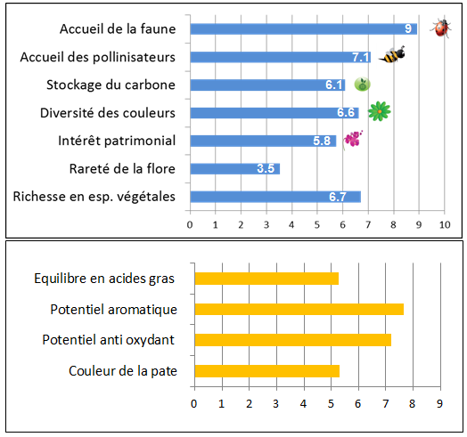

Sc

ou
Exemple d’équilibres contrastés rencontrés au sein de 3 exploitations laitières, entre le fonctionnement du système fourrager et les services environnementaux et ceux liés à la qualité des fromages
